一、实验安全

危害因素:强光、强电、辐射、强压、强场

二、实验测量有效数字

1.有效位数：测量值的**可靠数**加上一位**存疑数**的全部数字全部称为**有效数字。**

**（**对于不同仪器，我觉得**预习时提前在网上查好该仪器如何读数**，这样确保正确**）**

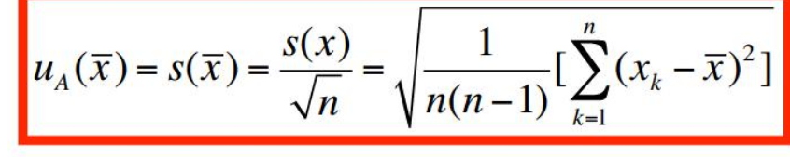2.误差：对算术平均值作为结果时，平均值的标准偏差应该为：

三、误差与不确定度

1.不确定度：由于测量误差的存在而对测量值不能确定的程度。是一定概率下的误差限值。

2.误差：可正可负可为零

不确定度：**不为零的正值**

3.测量不确定度的组成部分划分：

A类分量：与**随机误差**有关的分量

B类分量：与**系统误差**有关的分量

这两类分量在相同置信概率下用方根和方法合成总不确定度：

4.**标准不确定度u**——**直接测量量**的不确定度估算

